李小寨村大事记

1. 李小寨村被评为省级美好乡村

2015年，李小寨村为回应村民群众的休闲娱乐、文化生活日益高涨的需求，村两委筹措资金，多次走访选址，栽种花草树，把原有的荒地建成了首个李小寨村农民文化休闲广场，人民大舞台。

2017年，为进一步推进农村污水处理设施建设工作，切实改善村民人居环境，提升村民生活品质，李小寨村积极争取上级项目和资金，引进污水处理项目，从源头处理好村民污水处理难题。

通过建设美丽乡村，将脏乱的荒沟变成了景观带，坑坑洼洼的乡村道路整修一新，使李小寨村村民群众的生活环境发生了彻底改变。

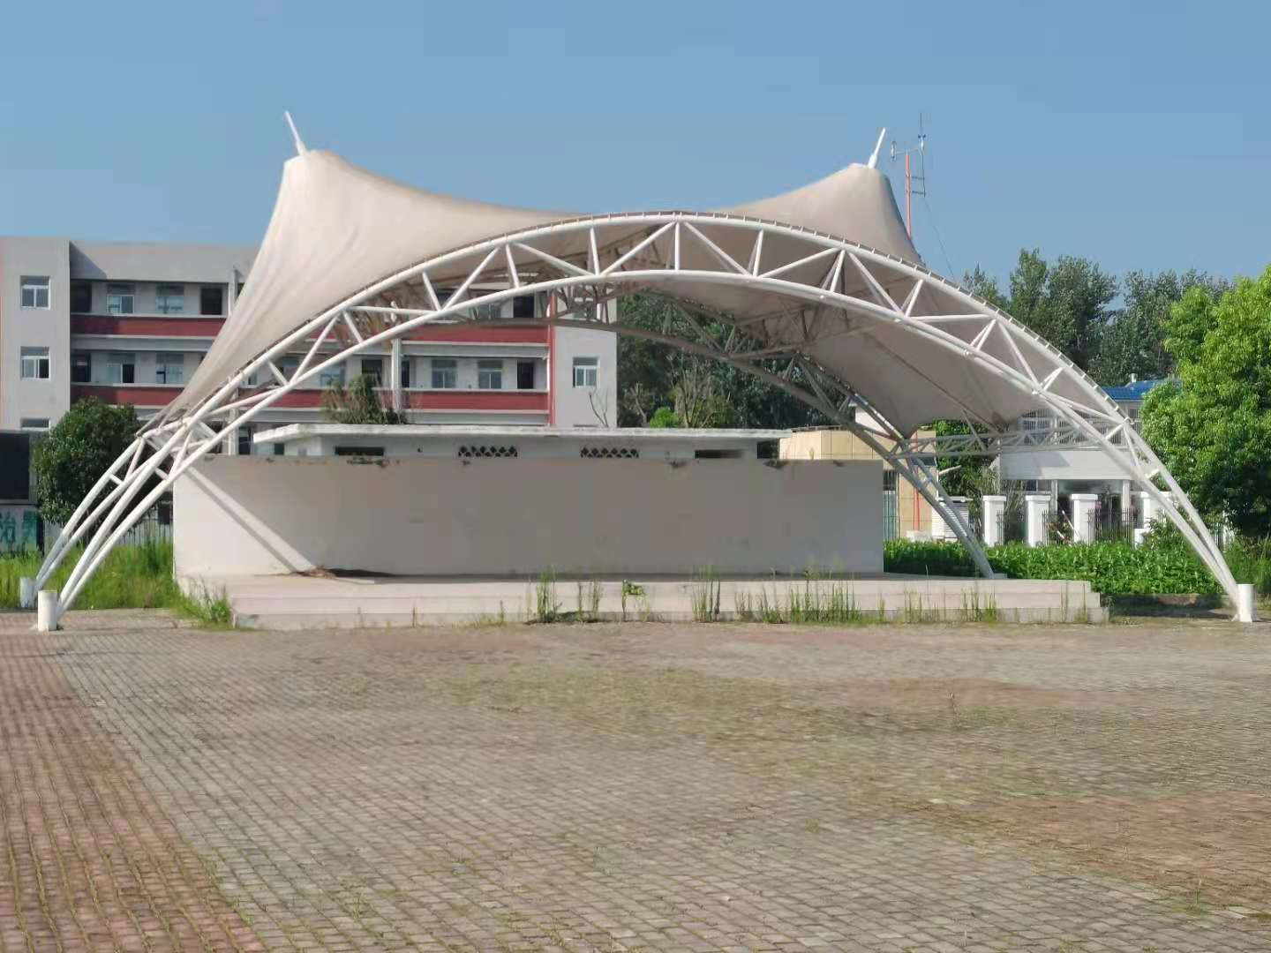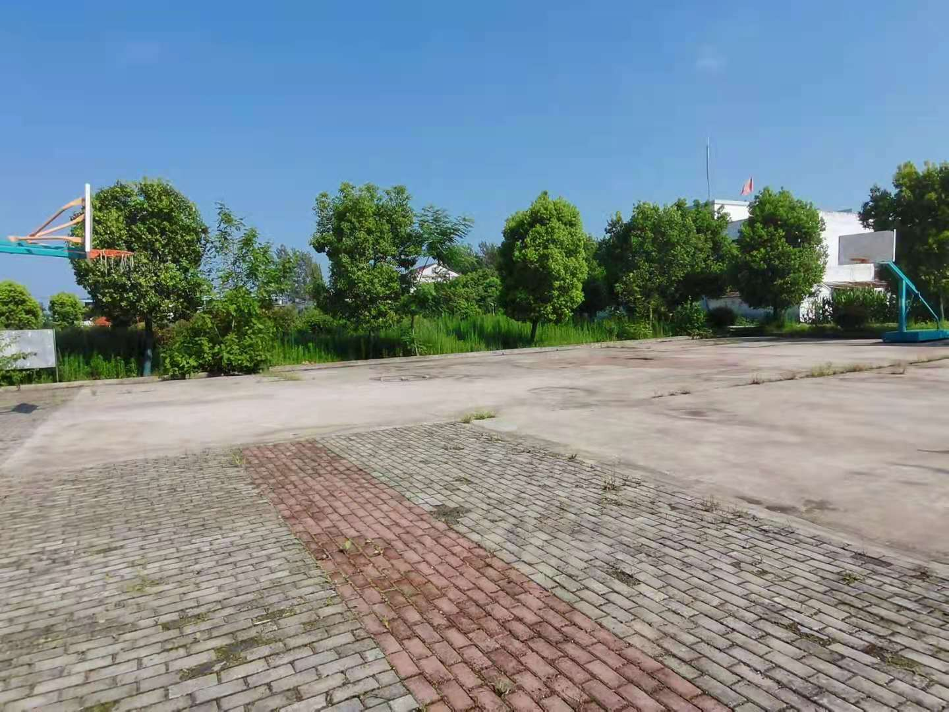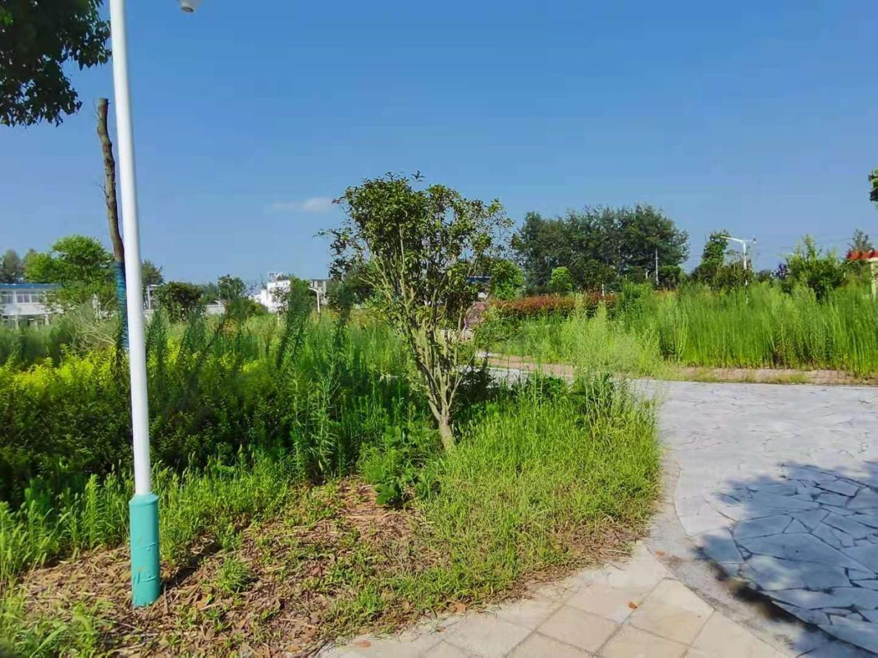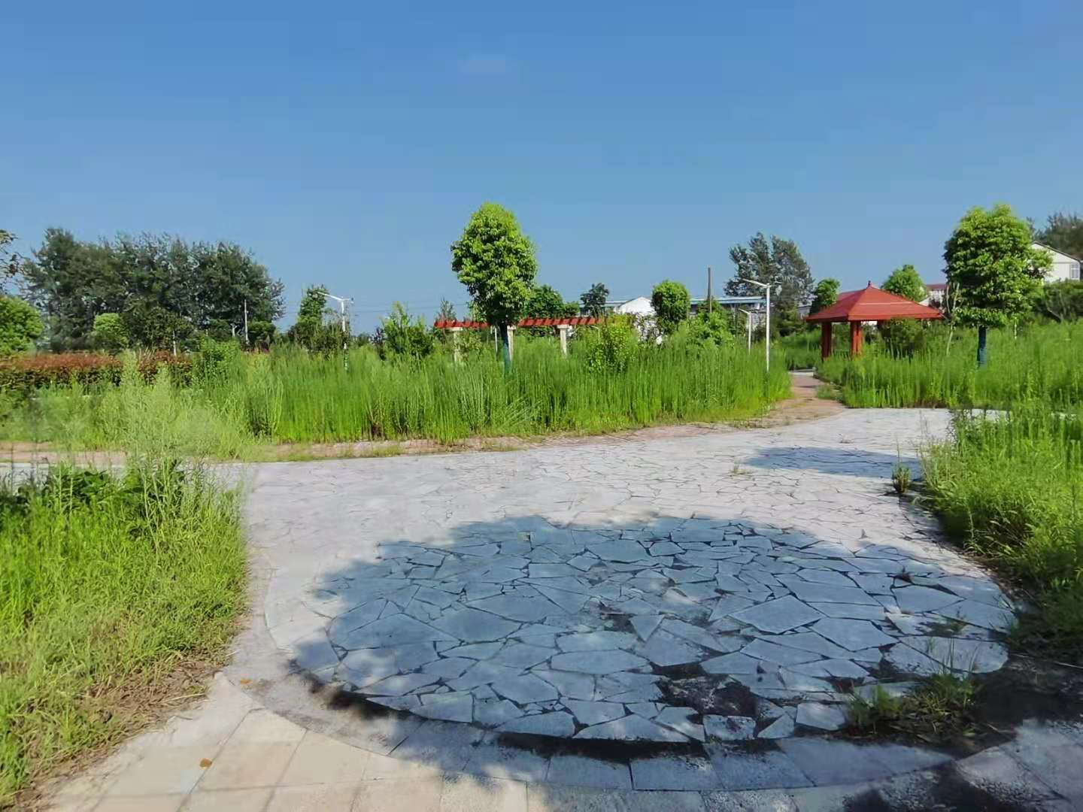

1. 道路建设

从2017年8月开始，历时三年，实现了村村通，截至2021年6月，李小寨村辖区内巷道硬化面积达到95%以上，受益群众1700户、7000余人，基本解决了困扰群众多年来出行难问题。

